本试卷分第Ⅰ卷（选择题）和第Ⅱ卷（非选择题）两部分。满分300分。考试时间150分钟。
可能用到的相对原子质量： H-1 C-12 N-14 O-16 Na-23 Ca-40 K-39 I-127
第I卷（选择题，共20题，共120分）
一、选择题（本题共17小题。在每小题给出的四个选项中，只有一项是符合题目要求的。）
1．如图所示，利用菠菜制备等量的叶肉细胞悬浮液（甲）和叶绿体悬浮液（乙、丙）置于最适宜光照条件下，CO₂缓冲溶液在实验过程中能维持试管内CO₂相对稳定。三组悬浮液中的叶绿体密度相同，液面均有一薄层液体石蜡，叶肉细胞和叶绿体在实验过程中维持正常活性。下面分析正确的是( )
A．适当增强光照，甲试管产生气泡速率基本不变
B．乙、丙试管产生气泡速率基本相同
C．乙试管在叶绿体外合成蔗糖
D．乙试管中叶绿体不能进行蛋白质更新
2．某反射弧模式如图所示，在a处给予一个适宜强度、适当持续时间的刺激（S）后，肌肉收缩。下列分析正确的是( )
A．给予刺激S以前，a处质膜上没有Na⁺、K⁺进出
B．a点与肌肉的距离越近，给予刺激S后肌肉收缩越强
C．刺激S可使a处质膜的通透性迅速发生变化
D．从图中可看出神经细胞之间有3个突触
3．右图表示人体感染轮状病毒（rotavirus）后，人体内发生细胞免疫的过程。相关叙述正确的是( )
A．细胞乙、丙、丁都起源于造血干细胞
B．过程⑤与细胞膜上蛋白质无直接关系
C．细胞乙与细胞丙的MHC基因不同
D．与细胞丙相比，细胞已的细胞周期变短
4．下列关于胚胎工程的叙述中，错误的是( )
A．可收集受孕母畜体内的早期胚胎用于胚胎移植
B．即使有卵细胞质的调节，囊胚内细胞团的细胞核也不能表达其个体发育全能性
C．只有受体与供体的生理状态基本相同，被移植胚胎才能继续正常发育
D．培养胚胎干细胞可用于细胞移植，以修复病人体内的损伤组织
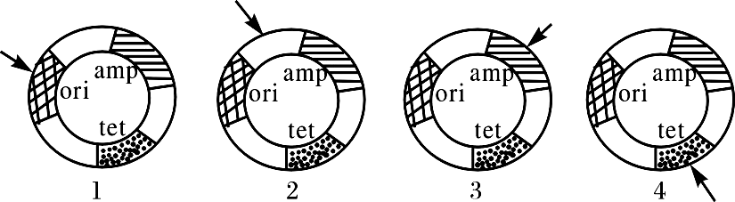
5．下图是某质粒示意图，其中ori为质粒复制所必需的核苷酸序列，amp为氨苄青霉素抗性基因，tet为四环素抗性基因，箭头表示目的基因插入位点。受体大肠杆菌细胞内原来不含有这两种抗生素抗性基因。下列有关叙述正确的是( )

A．amp和tet是一对等位基因，常作为基因工程的标记基因
B．ori是重组质粒得以顺利导入受体细胞所必需的
C．将重组质粒2、4导入不同大肠杆菌，大肠杆菌都不能在含有四环素的培养基上分裂、生长
D．将重组质粒1、3导入不同大肠杆菌，大肠杆菌都不能在含有氨苄青霉素的培养基上分裂、生长

6．某地区农田弃耕一年后杂草丛生，现已演替至灌木阶段。假设外界条件基本不变，且无人为干扰，将来有可能演替至森林阶段。下列分析错误的是( )
A．群落演替的总趋势是物种多样性变大 B．农田演替比原生演替快，主要原因是气候条件优越
C．该农田的群落演替最终会停止下来 D．草本阶段演替至灌木阶段，食物链往往会发生变化
7．下列各项表达中不正确的是 ( )
A．普通汽油、煤油、植物油都可以燃烧，它们的都含有C、H、O三种主要元素
B．不含金属元素的化合物可能是共价化合物，也可能是离子化合物
C．Fe、Cu和Pb有不同的化合价，因此变价金属可能是过渡元素，也可能是主族元素
D．阿司匹林是白色针状晶体，为解热镇痛药，同时具有抑止血小板凝聚的作用，预防血栓形成，治疗心血管疾病等
化学键 | C－H | C＝C | C－C | H－H
键能(kJ/mol) | 615.3 | 414.4 | 347.4 | 435.3
8．下列说法正确的是( )
A．已知
则可以计算CH₃—CH₃(g)→CH₂＝CH₂(g)＋H₂(g)；ΔH =＋125.6 kJ/mol
B．容量瓶、量筒和滴定管上都要标明使用温度，容量瓶无“0”刻度，量筒、滴定管都有“0”刻度；
使用时量筒和滴定管水洗后还需润洗，但容量瓶水洗后不用润洗
C．使石蕊呈紫色的溶液中，下列离子可以大量共存：Na⁺、AlO₂⁻、NO₃⁻、HCO₃⁻
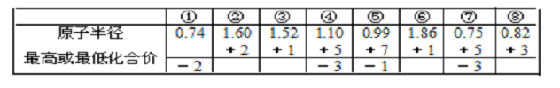
D．由下列短周期元素性质的数据推断元素⑤最高价氧化物对应的水化物酸性最强
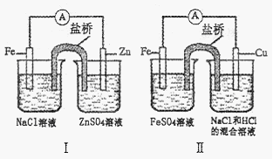
9．综合下图判断，下列说法正确
的是( )

A．装置I和装置II中负极反应均是：Fe -2e⁻=Fe²⁺
B．装置I和装置II中正极反应均是：O₂+4e⁻+2H₂O＝4OH⁻
C．装置I和装置II中盐桥中的阳离子均向右侧烧杯移动
D．放电过程中，装置I左侧烧杯和装置II右侧烧杯中溶液的pH均增大
10．化合物L是一种能使人及动物的内分泌系统发生紊乱导致生育及繁殖异常的环境激素，它在一定条件下水解可生成双酚A和有机酸M。下列关于L、双酚A和M的叙述中正确的是 ( )
化合物L

A．1mol L分别与足量NaOH和H₂反应，最多可消耗4mol NaOH和10mol H₂
B．有机酸M与油酸互为同系物，双酚A与苯酚互为同系物
C．与M含相同官能团的同分异构体还有2种
D．等物质的量的L、A和M 与足量浓溴水发生反应，消耗Br₂的量之比为1：2：1

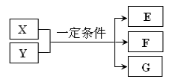
11．已知X、Y在一定条件下发生反应，可以得到E、F、G。
下列假设与结论能对应成立的是 ( )

选项 | 假设 | 结论
A | 若X、Y均为固体，E为气体 | 则E一定能使湿润的蓝  色石蕊试纸变红
B | 若该反应是氯碱工业的主要反应。常温下，当电解100mL 7mol/L  该溶液，阴、阳两极各产生标准状况下气体112mL(溶液体积不变) | 则此时溶液的pH=13  (不考虑气体的溶解)
C | 若X为单质，Y为氧化性酸，气体E是能引起酸雨的主要物质 | 则Y一定是浓H₂SO₄
D | 若X为有机物，得到E是一种砖红色沉淀 | 则X一定是醛

12．一定温度下，l mol X和n mol Y在体积为2L的密闭容器中发生如下反应：
X(g)+Y(g)2Z(g)+M(s)，5min后达到平衡，此时生成2a mol Z，建立平衡状态I，此时Y的
体积分数为w%。下列说法正确的是( )
A．用V(X)和V(Y)表示此反应的反应速率是：V(X)=V(Y)=(0.1-0.2a)mol·(L·min)⁻¹
B．当混合气体的质量不再发生变化时，说明反应达到平衡状态，此时气体总量为(1+n)mol
C．若建立平衡I的起始时n=1，维持温度和体积不变，向平衡I的体系中再加入cmolZ和dmolM
[其中c>0的任意值，d≥(1-a)mol]，达到平衡状态II，此时Y的体积分数一定为w%
D．维持温度和体积不变，向上述平衡体系中再充入l mol X和n mol Y，此时v(正)增大,v(逆)减小，
平衡正向移动，再次达到平衡时，Z的物质的量浓度为2a mol/L，M的物质的量为2a mol
13．下表是在相同温度下三种酸的一些数据，下列判断正确的是
酸 | HX |  |  | HY | HZ
浓度(mol/L) | 0.12 | 0.2 | 0.9 | 1 | 1
电离度 | 0.25 | 0.2 | 0.1 | 0.3 | 0.5
电离常数 | K_{i1} | K_{i2} | K_{i3} | K_{i4} | K_{i5}
A．在相同温度,从HX的数据可以说明：弱电解质溶液,浓度越低,电离度越大,且K_{i1}＞K_{i2}＞K_{i3}=0.01
B．室温时,若在NaZ溶液中加水，则c(Z⁻)/ [c(HZ)• c(OH⁻)]的比值变小，若加少量盐酸,则比值变大
C．等物质的量的NaX、NaY和NaZ的混合溶液：c(X⁻)+c(Y⁻)—2c(Z⁻)=2c(HZ)—c(HX)—c(HY)，
且c(Z⁻)<c(Y⁻)<c(X⁻)
D．在相同温度下，K_{i5}＞K_{i4}＞K_{i3}
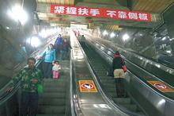
14．如图所示，一些商场安装了带有水平台阶的自动电梯，电梯与水平面的倾角为θ。一乘客站在其上由1楼上行到2楼，乘行时自动电梯经过先加速再匀速两个阶段运行，则电梯在运送乘客的整个过程中( )
A．乘客受摩擦力的方向与水平成θ角
B．乘客先超重，后失重
C．电梯对乘客的作用力始终竖直向上
D．加速阶段乘客受台阶的作用力方向与水平不可能成θ角

15．某同学在学习中记录了一些与地球、月球有关的数据资料如表中所示，利用这些数据来计算地球表面与月球表面之间的距离s，则下列
地球半径 | R=6400km
月球半径 | r=1740km
地球表面重力加速度 | g₀=9.80m/s²
月球表面重力加速度 | g′=1.56m/s²
月球绕地球转动的线速度 | v=1km/s
月球绕地球转动周期 | T=27.3天
光速 | c=2.998×10⁵ km/s
用激光器向月球表面发射激光光束，经过约t=2.565s接收到从月球表面反射回来的激光信号
运算公式中错误的是（ ）
A．s＝c·
B．－R－r
C．－R－r
D．－R－r
16．如图，（a）为一波源的共振曲线，（b）图中的a表示该波源在共振状态下的振动形式沿x轴传播过程中形成的机械波在t=0时刻的波形曲线。则下列说法错误的是（ ）
A、（a）图中，若驱动力周期变小共振动曲线的峰将向频率f大的方向移动
B、（b）图中，波速一定为1.2m/s
C、（b）图中，a、b波形时间间隔可能为2.5s
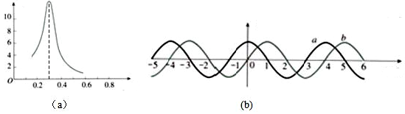
D、（b）图中，遇到宽度为2m的狭缝能发生明显的衍现象
A/cm
f/Hz
y
x/m

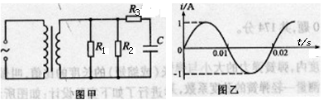
17．如图甲所示，理想变压器原、副线圈的匝数比为10：1，R₁＝20Ω，R₂＝30Ω，C为电容器。已知通过R₁的正弦交流电如图乙所示，则（ ）
A.交流电的频率为0.02 Hz
B.原线圈输入电压的最大值为200V
C.电阻R₂的电功率约为6.67 W
D.通过R₃的电流始终为零

二、不定项选择题（每题至少一个选项正确，每题6分漏选得3分，错选或不选得0分）
18．下列说法正确的是 ( )
A. 电磁波能发生干涉、衍射现象和多普勒效应，但不能发生偏振现象
B. 电视机天线接收到高频信号后，依次经过调谐、解调, 再经过放大就可在显像管中重现了。
C. 微波炉利用微波使食物中的水分子热运动加剧，温度升高
D. 在LC振荡电路中，当回路中的电流最大时，电容器中的电场能达最大，线圈的自感作用最强
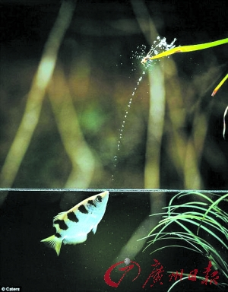
19. 有一种鱼叫射水鱼，通过从嘴内喷出的水作“炮弹”，来杀死水面上的
昆虫，供自己食用。如图是射水鱼在水中准确击中水面上小昆虫的照片。
关于射水鱼在水中观察水面上的情况，下列说法正确的是（ ）
A．射水鱼看到小昆虫的位置比昆虫实际位置要高些
B．小昆虫看到射水鱼的位置比射水鱼实际位置要深些
C．由于全反射，射水鱼不能看到水面上太低的昆虫
D．射水鱼看到同一位置处的红、蓝色两只小昆虫的位置一样高
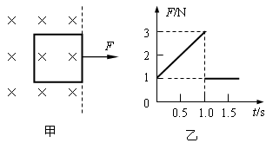
20．一正方形金属线框位于有界匀强磁场区域内，线框平面与磁场垂直，线框的右边紧贴着磁场边界，如图甲所示。t=0时刻对线框施加一水平向右的外力F，让线框从静止开始做匀加速直线运动穿过磁场。外力F随时间t变化的图线如图乙所示。已知线框质量m=1kg、电阻R=1Ω。以下说法正确的是（ ）
A. 做匀加速直线运动的加速度为1m/s²
B.匀强磁场的磁感应强度为$2\sqrt{2}$T
C.线框穿过磁场的过程中,通过线框的电荷量为$\frac{\sqrt{2}}{2}$C
D.线框穿过磁场的过程中,线框上产生的焦耳热为1.5J

第Ⅱ卷（非选择题，共12题，共180分）
21．（10分）
（1）用“插针法”测定透明半圆柱玻璃砖的折射率，O为玻璃截面的圆心，使入射光线跟玻璃砖平面垂直，图中的P₁、P₂、P₃、P₄是四个学生实验时插针的结果。
在这四个图中可以比较准确地测定折射率的是
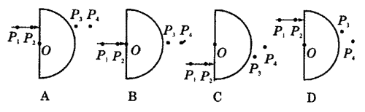

（2）利用图中装置研究双缝干涉现象时，有下面几种说法，其中正确的是：__________
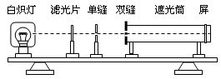
A.将屏移近双缝，干涉条纹间距变窄
B.将滤光片由蓝色的换成红色的，干涉条纹间距变宽
C.将单缝向双缝移动一小段距离后,干涉条纹间距变宽
D.换一个两缝之间距离较大的双缝，干涉条纹间距变窄
E.去掉滤光片后，干涉现象消失

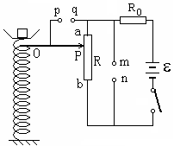
22．（10分）在科技活动中某同学利用自制的电子秤来称量物体的重量，
如图所示为电子秤的原理图。滑动变阻器的滑动片的上端与弹簧上
端连接，托盘和弹簧的质量均不计。当托盘中没有放物体时，滑动
头刚好在a点，且电压表示数为零；当托盘中的物体质量改变时，
电压表示数发生相应的改变，从而测出物体的质量。设变阻器的总
电阻为R，总长度为L，电源电动势为E，内阻为零，弹簧劲度系数
为k，不计一切摩擦和其它阻力，电压表为理想表,重力加速度为g。
（1）根据上述原理，电压表应接在______两端。（选填“pq”或“mn”）
（2）要获得电压表的满量程称重，制作上述电子秤时，使用的电源为：电动势为9V、内阻很小的干电池，而变阻器R、定值电阻R₀、电压表，可从下列器材中选出__________(填器材前的顺序号)。
A、阻值为2kΩ定值电阻 B、阻值为100Ω的定值电阻；
C、最大阻值为50Ω变阻器 D、最大阻为10Ω的变阻器；
E、量程为3V的电压表 F、量程为15伏的电压表。
（3）若不计电池内阻，物体质量m与电压表示数U的关系是：m=
（4）若电池使用过久，所测物体的质量 真实值（填“大于”、“等于”或“小于”）

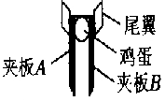
23.（16分）某学校的一个科学探究小组，以“保护高空降落的鸡蛋”为题，要求制作一个装置，让鸡蛋从高处落到地面而不被摔坏。现有一位同学设计了如图所示的一个装置来保护鸡蛋，用A、B两块内壁粗糙、带有尾翼的夹板夹住鸡蛋，夹板再用橡皮筋捆住，并保证两夹板与鸡蛋之间的正压力恒为鸡蛋重力的2倍，夹板与鸡蛋间的动摩擦因数μ=0.8，鸡蛋夹放的初始位置离夹板下端的距离s=0.45m。该小组测定，在没有任何保护装置时，鸡蛋掉到某地面上，不被
摔破的最大下落高度h₀=0.1m。现将该夹板从距该地面某一高处自由落下，
落下时夹板保持竖直，夹板碰地后速度立即为零，不计空气阻力，计算时
鸡蛋可视为质点，g取10m/s2。
（1）求：夹板着地后，鸡蛋在夹板中滑行时的加速度大小和方向
（2）为使鸡蛋不被摔坏，该夹板刚开始下落时离该地面的最大高度H=？

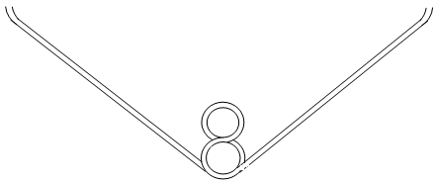
24.（20分）如图所示为一固定的游戏轨道，左右两侧的斜直管道PA与PB分别与半径R=1cm的“8”字型圆形管道的低端圆滑连接，处于同一竖直平面内。两斜直管道的倾角相同，高度相同，粗糙程度也相同，管口A、B两处均用光滑小圆弧管连接（其长度不计，管口处切线竖直），管口到低端的竖直高度H₂=0.4m，“8”字型管道内壁光滑，整个管道粗细均匀，装置固定在竖直平面内。质量m=0.5kg的小物块从距管口A的正上方H₁=5m处自由下落，第一次到达最低点P处时的速度大小为10m/s，此后经管道运动到B处并竖直向上飞出，然后又再次落回，… … ，如此反复。忽略物块进入管口时因碰撞而造成的能损，忽略空气阻力，小物块视为质点，管道内径大小不计，最大静摩擦力大于滑动摩擦力，g取10m/s²。求：
H₁=5m
H₂=0.4m
A
P
B
（1）小物块第一次到达“8”字型管道顶端时对管道的作用力F
（2）小物块第一次离开管口B后上升的最高点距管口处的距离h
（3）小物块能离开两边槽口的总次数

25．（22分）如图所示，在正交坐标系$\text{Oxyz}$的空间中，同时存在匀强电场和匀强磁场（x轴正方向水平向右，y轴正方向竖直向上）。匀强磁场的方向与$\text{xOy}$平面平行，且与x轴的夹角为60°。一质量为m、电荷量为+q的带电质点从y轴上的点$P(0,h,0)$沿平行于z轴方向以速度$v_{0}$射入场区，重力加速度为g。
（1）若B的大小不变，要使质点恰好做匀速圆周运动，求电场强度E的大小及方向；
（2）若B的大小可以改变，要使质点沿$v_{0}$方向做匀速直线运动，求电场强度E的最小值及方向；
（3）撤去磁场，而电场强度E仍为第（2）问所求的情况, 当带电质点从P点射入，求它运动到$\text{xOz}$
x
y
B
V₀
0
zZ
p
.
60⁰
平面时的位置坐标。

- (本题共14分)已知化合物A、B、M、N含有同一种元素，且A与B，M与N的元素组成相同，A与B在常温下均呈液体。D为固体单质，与X的浓溶液在常温作用无明显现象，加热时有大量气体产生。（相关转化中所有反应物与生成物均已标出）
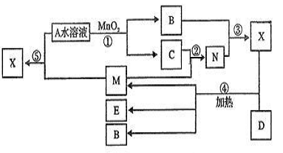

⑴ 若在溶液中D与E能够发生化合反应，且在反应前后溶液颜色发生变化。
①A的电子式为_________________
②反应④的化学方程式为____________________________________________________________
③M与E溶液可发生反应生成X，其离子方程式为______________________________________
⑵ 若D为常见的红色金属单质，用惰性电极电解100mL0.05mol/L的E，导线中通过0.08mol电子，
阳极析出的单质气体为______________mol，假设溶液体积不变，则所得溶液pH＝__________
⑶ 若D为短周期元素形成的黑色固体单质。
①反应④的化学方程式为___________________________________________________。
②要检验D与X生成的产物的成分，某学生用下列试剂：
a．无水CuSO₄ b．品红溶液 c．酸性KMnO₄溶液 d．澄清石灰水 e．饱和NaOH溶液
设计了几种实验方案，下列试剂使用顺序最合理的是＿＿。（填序号）
A．abebd B．adeb C．abcbd D．ahd
27．(本题共14分)火力发电厂释放出大量的氮氧化物(NO_{x})、二氧化硫和二氧化碳等气体会造成环境污染。对燃煤废气进行脱碳、脱硫和脱硝等处理，可实现绿色环保、节能减排、废物利用等目的。研究NO₂、SO₂ 、CO等大气污染气体的测量及处理具有重要意义。
⑴ 脱碳。将CO₂转化为甲醇的热化学方程式为：CO₂(g)＋3H₂(g)CH₃OH(g)＋H₂O(g) △H₃
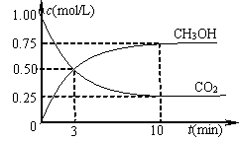
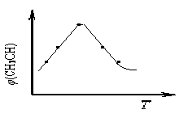
① 取五份等体积的CO₂和H₂的的混合气体(物质的量之比均为1：3)，
分别加入温度不同、容积相同的恒容密闭容器中，发生上述反应，
反应相同时间后，测得甲醇的体积分数φ(CH₃OH) 与反应温度T
的关系曲线，则上述CO₂转化为甲醇反应的△H₃ 0
（填“＞”、“＜”或“＝”）
② 结合①中结果，分析该反应________________自发
(填“高温”、“低温”或“不能”)。
③ 在一恒温恒容密闭容器中充入1 mol CO₂和3 mol H₂，进行上
述反应。测得CO₂和CH₃OH(g)的浓度随时间变化如右图所示。
下列说法正确的是 （填字母代号）。
A．第10 min后，向该容器中再充入1 mol CO₂和3 mol H₂，则再次达到平衡时c(CH₃OH)=1.5 mol/L
B．容器的体积为1L，达到平衡时，氢气的转化率为0.75
C．0~10分钟内，氢气的平均反应速率为0.075mol/(L·min)
D．升高温度将使n(CH₃OH)/n(CO₂)增大
E．若在另一个相同条件的相同密闭容器中充入物质的量均为0.5mol的CO₂、H₂、CH₃OH(g)和
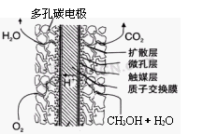
H₂O(g)，则开始反应时正反应速率大于逆反应速率
④ 脱碳工业中生产的甲醇可用作燃料，也可制成燃料电池。甲醇
燃料电池结构如右图所示。其工作时负极电极反应式可表示为：

⑵ 脱硫。某种脱硫工艺中将废气经处理后得到的烟气，与一定量的
氨水、空气反应，生成硫酸铵和硝酸铵的混合物可用作农用化肥。
设烟气中的SO₂、NO₂的物质的量之比为1：1，则该反应的化学方程式为
⑶ 脱硝。利用甲烷催化还原NO_{x}：
CH₄(g)＋4NO₂(g)＝4NO(g)＋CO₂(g)＋2H₂O(g) △H₁＝－574 kJ·mol⁻¹
CH₄(g)＋4NO(g)＝2N₂(g)＋CO₂(g)＋2H₂O(g) △H₂＝－1160 kJ·mol⁻¹
甲烷直接将NO₂(g)还原为N₂(g)的热化学方程式为________________________ ____
⑷ 工业上常用Na₂CO₃溶液吸收法处理氮的氧化物（以NO和NO₂的混合物为例）。
已知：NO不能与Na₂CO₃溶液反应。
NO + NO₂ + Na₂CO₃ = 2NaNO₂ + CO₂ 2NO₂ + Na₂CO₃ = NaNO₂ + NaNO₃ + CO₂
用足量的Na₂CO₃溶液完全吸收NO和NO₂的混合物，每产生22.4L（标准状况）CO₂（全部逸出）时，吸收液质量就增加44g，则混合气体中NO和NO₂的体积比为
28．(本题共16分)
碘酸钙[Ca(IO₃)₂ ]是目前广泛使用的既能补碘又能补钙的新型食品添加剂。下表是几种盐的溶解度：
几种盐的溶解度(g/100g水)
 | 0℃ | 10℃ | 20℃ | 40℃ | 60℃ | 80℃
KIO₃ | 4.60g | 6.27g | 8.08g | 12.6g | 18.3g | 24.8g
KCl | 28.1g | 31.2g | 34.2g | 40.1g | 45.8g | 51.3g
CaCl₂ | 59.5g | 64.7g | 74.5g | 128g | 137g | 147g
Ca(IO₃)₂ | 0.119g(5℃) | 0.195g(15℃) | 0.307g(25℃) | 0.520g | 0.621g | 0.669g
⑴ 实验室制备碘酸钙的实验步骤如下：
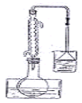
步骤1：在100mL圆底烧瓶中依次加入2.20g 碘、2.00g 氯酸钾和45mL水，振
荡，使氯酸钾溶解。
步骤2：滴加6 mol/L盐酸至pH=1，按图所示组装仪器，保持水浴温度85℃左右，
发生反应：I₂+2KClO₃+HCl==KIO₃+HIO₃+KCl+Cl₂↑。
步骤3：将反应液转入150mL 烧杯中，加入适量的KOH溶液，调节溶液的pH=10，
再加入足量溶质为A的溶液，并不断搅拌。
步骤4：将反应混合物在冰水中冷却并静置10分钟，再过滤，先用少量冰水洗三
次，再用少量无水乙醇洗涤一次，抽干后，将产品转移到滤纸上，晾数分
钟，得碘酸钙产品。
根据以上实验步骤，回答下列问题：
①步骤2中反应温度不能太高的原因是_______________________________________________。
②步骤3中溶质A为是__________________(填化学式)，不断搅拌后出现的现象是_____________。
③步骤4中用无水乙醇洗涤的目的是_____________________________________________________。
⑵ 测定产品中碘酸钙含量的实验步骤如下：
准确称取产品0.6000g，置于100 mL烧杯中，酸化，微热溶解试样，冷却后移入250 mL 容量瓶中，
用少量的水洗涤烧杯2次，并将洗涤液转移到容量瓶中，用水稀释至刻度，摇匀，得待测液。
准确量取所得待测液50.00 mL 置于250 mL 碘量瓶中，酸化，加入3g 碘化钾，盖上瓶塞，在暗处
放置3 分钟，加50.00 mL 水，加入几滴试剂B，然后用浓度为0.1000mol/L Na₂S₂O₃标准溶液滴定至终
点，读数。
滴定过程中发生的反应如下：IO₃—+5I—+6H⁺==3I₂+3H₂O I₂+2S₂O₃^{2—}==2I—+S₄O₆^{2—}
①准确量取50.00 mL试液的玻璃仪器是____________________。
②加入试剂B是_________________，滴定至终点的现象是_________________________________
③为了使实验更加准确，还需进行的实验操作是________________________________
④若平均消耗Na₂S₂O₃标准溶液为28.80mL，则Ca(IO₃)₂(摩尔质量为390g/mol)的质量分数为_____
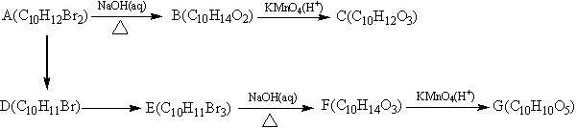
29．(本题共14分)以下为几种有机物的转化关系：
已知：①以上有机物均为芳香族化合物；
②A分子中苯环上有两个对位取代基；
③B不能使FeCl₃溶液显色；
④C的核磁共振氢谱显示其分子中有5种化学环境的氢原子。
请回答下列问题：
⑴ A→D的反应条件：_____________________；F中所含官能团的名称：___________________。
⑵ B可以发生的反应有______________（填序号）。
a．氧化反应 b．还原反应 c．加成反应 d．取代反应
⑶ 写出A的结构简式_________________________________________。
⑷ C在催化剂作用下可生成一种高分子，写出其化学方程式_______________________________。
⑸ G在浓硫酸作用下可以生成一种含有3个六元环的酯类化合物，写出该酯类化合物的结构简式
________________________________________________________________________________。
⑹ H是C的同分异构体，具有以下结构特点：
① 能与溴水反应，且1molH恰好与3molBr₂发生取代反应；
② 能使FeCl₃溶液显色；不能发生银镜反应；
③ 能发生水解反应，且1molH与足量NaOH反应最多可消耗3mol NaOH；
则H可能有___________种结构，写出其中一种：_____________________________________。
30．（12分）绿萝属半阴生蔓藤植物，喜湿热环境。科研人员在不同条件下测定发育良好的A、B两组绿萝叶片净光合速率的变化情况，结果如下图所示（晴天为A组，阴天为B组。实验期间CO₂浓度相对稳定，约为0.035%），分析回答下列问题：
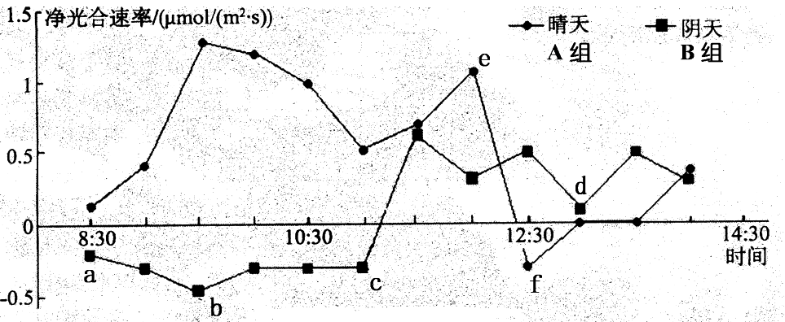

(1) 图中a～b段，限制叶片净光合速率的主要环境因素是_____。图中c～d段，植物体内有机物量的总的变化情况是_____（增加／减少／基本不变）。图中e～f段，净光合速率急剧下降的直接原因是_____。
(2) c点对应时刻，B组叶片叶肉细胞内合成NADPH或[H]的场所是_____。
(3) 若8︰30时刻晴天和阴天的温度相同，则A组叶片的光饱和点____（大于／等于／小于）B组。
(4) 若8︰30时刻阴天的光照强度很弱，则适当提高实验环境中CO₂浓度后，B组叶片的总光合速率将会_____（变大／基本不变／变小）。

31．（14分）植物吸收硝酸盐后，必须经过硝酸还原酶的作用，并进一步还原成NH₄⁺后才能被植物所利用。有人认为，硝酸还原酶是植物在有硝酸盐存在的情况下才能合成的酶。请利用所提供材料用具，将以下实验方案补充完整，探究该说法是否正确，预测可能实验结果和得出相应结论。
提示：硝酸还原酶催化硝酸盐还原为亚硝酸盐（反应如下），亚硝酸盐能与X试剂生成红色物质。
材料用具：水稻幼苗，X试剂，适宜浓度的KNO₃溶液，甲液（氮素为NO₃⁻的营养液），乙液（氮素为NH₄⁺的营养液），适宜浓度的NADH＋H⁺溶液。
实验步骤：(1) 取等量分别长期培养在_____和_____中的水稻幼苗，加入少量石英砂研磨成匀浆后离心，获取上清液，除去其中的无机盐离子，得到提取液，分别称为提取液A、B。
(2) 取两支试管编号为A、B，在A试管加入适量提取液A，在B试管加入等量提取液B，再向两支试管分别加入_____。
(3) 在A、B试管中各加入等量X试剂，振荡试管后观察结果。
实验分析：该实验的自变量是___ __
预测实验结果和得出相应结论：__ ___

32．（18分）家兔毛色由互为等位基因的A^{b}基因（黑色）、A^{m}基因（褐色）和A^{k}基因（白色）共同决定，A^{b}、A^{m}、A^{k}之间具有完全显隐性关系（比如说：A^{b}对A^{m}显性、A^{m}对A^{k}显性，则A^{b}对A^{k}也是显性，可表示为A^{b} > A^{m} > A^{k}，回答问题时请参考这一表述方式）。分析下面系谱图，回答问题：
(1) A^{b}、A^{m}、A^{k}之间的显隐性关系是_____> _____> _____。
(2 )家兔毛色的遗传遵循_____定律。
(3) I₁的基因型为_____，Ⅲ₈与Ⅲ₉交配产生白色子代的概率是_____。
(4) 若Ⅱ₅和Ⅱ₆交配，请用遗传图解对其子代毛色可能情况加以分析。
(5) 若一只黑色雄兔与一只杂合褐色雌兔交配，产下若干子代中，雌兔一定是褐色和黑色，雄兔一定是褐色和白色，可能原因是A^{b}基因易位到_____染色体上。某学习小组为研究该假设是否成立，设计了一个遗传杂交实验。
实验方案：将该黑色雄兔与一只白色雌兔交配，观察其子代毛色情况。
预期结果：如果子代中雌兔毛色情况是_____，雄兔毛色情况是_____，说明该假设成立；如果子代不出现前述情况，说明可能是其他原因。

参考答案
物理答案:
14D 15C 16A 17C 18BC 19A 20ABC 21．（1）CD（5分） （2）ABD（5分）
22.（1）pq （2分） （2）BCE（2分） （3）m=kL(R+R₀)U/REg= kLU/3g（3分） （4）小于（3分）
23. (16分)（1）2×2μmg-mg=ma, -----------------------4分
得a=22m/s² ----------------------------2分
竖直向上 ------------------------------2分
其它做法，合理的，也得同样的分。
（2）V₀²=2gh₀ -------------------------------2分
V²=2gH ---------------------------------2分
V₀² -V² = -2as --------------------------2分
代入得：H=1.09m -----------------------2分
或：mv₀²/2 – 0 = mg(H+s) - 2×2μmg×S
代入得：H=1.09m
24. （20分）(1) mV²/2–mV_{P}²/2 =-4mgR ------------------3分
F+mg= mV²/R --------------------------3分
联合得：F=4985N ----------------------2分
(2) mg(H₁-h)=2W_{f} --------------------------3分
其它做法，合理的，也得同样的分。
mV_{P}²/2 = mg(H₁+H₂)-W_{f} ------------------3分
或0-mV_{P}²/2 = -mg(H₂+h)-W_{f}
联合得：h=4.2m -----------------------2分
（3）n=mgH₁/2W_{f}=6.25 -----------------------2分
故能离开两边槽口的总次数为6次--------2分
25．（22分）（1）由于质点做匀速圆周运动，所以质点受到电场力、重力二力平衡，
即：$\text{Eq}−\text{mg}=0\begin{matrix} & \end{matrix}E=\frac{\text{mg}}{q}$ ---------------（3分）
方向竖直向上 --------------------------------------（2分）
（2）当电场力方向与洛伦兹力方向垂直时，场强有最小值。
此时电场强度的方向与$\text{xOz}$平面的夹角为60°，即与磁感应强度B的方向相同。-----（2分）
${\text{qE}}_{\text{min}}−\text{mg}\text{sin}\text{60}\text{°=}0$ ------------------------------------（3分）
$E_{\text{min}}=\frac{\sqrt{3}\text{mg}}{2q}$ ---------------------------------------------（2分）
（3）撤去磁场后，带电质点受到重力mg和电场力${\text{qE}}_{\text{min}}$作用，其合力与存在磁场时的洛伦兹力大小相等方向相反，与$v_{0}$方向垂直，做类平抛运动。设经过时间t到达$\text{xOz}$平面内的点$N(x,y,z)$。

$x=h\text{tan}\text{60}=\sqrt{3}h$ ------------（2分）
其它做法，合理的，也得同样的分。
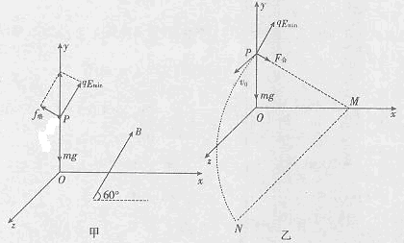
y = 0 --------------------------------（1分）
加速度a= gsin30⁰ = g/2 ---------（2分）
$\text{PM}=\frac{h}{\text{sin}\text{30}°}=2h$$=\frac{1}{2}{\text{at}}^{2}$ （2分）
$z=v_{0}t$ -------------------------（1分）
$z=2v_{0}\sqrt{\frac{2h}{g}}$ --------------------（1分）
-----（1分）
化学答案:
7．A；8．D；9．D；10．C；11．B；12．B；13．D；
26．(共14分) ⑴①(2分)；
②2Fe + 6H₂SO₄（浓）Fe₂(SO₄)₃ + 3SO₂↑ + 6H₂O(2分)；（条件不写扣1分，无“↑”不扣分，不写浓不扣分）
③2Fe³⁺ + SO₂ + 2H₂O = 2Fe²⁺ + SO₄^{2－} + 4H⁺ (2分)；
⑵0.02(2分)；1(2分)；⑶①C＋2H₂SO₄CO₂↑＋2SO₂↑＋2H₂O(2分)；②C(2分)；
27．(共14分)
⑴①＜ (2分)；②低温下自发(2分)因为△H<0，△S<0；③ BE(2分)；
④ CH₃OH－6e⁻＋H₂O＝6H⁺＋CO₂ (2分)；
⑵12NH₃＋3O₂＋4SO₂＋4NO₂＋6H₂O＝4(NH₄)₂SO₄＋4NH₄NO₃(2分)；
或12NH₃.H₂O＋3O₂＋4SO₂＋4NO₂＝4(NH₄)₂SO₄＋4NH₄NO₃＋6H₂O(2分)；
⑶CH₄(g)＋2NO₂(g)＝N₂(g)＋CO₂(g)＋2H₂O(g) △H＝－867 kJ·mol⁻¹(2分)；⑷1∶7(2分)；
28．(共16分)
⑴①温度过高，碘升华，KIO₃分解，影响产率(2分)；②Ca(OH)₂溶液(2分)；出现沉淀(2分)；
③ 除去残留的水，乙醇挥发得到较干燥的产品(2分)；
⑵①酸式滴定管或移液管(1分)；②淀粉溶液(2分)；溶液蓝色消失，且30秒内不恢复原色(2分)；
③重复滴定操作2到3次(1分)； ④78.00%(2分)；注意有效数字；
29．(共14分) ⑴NaOH/醇，加热； 羟基；（各1分）⑵abcd （2分）
⑶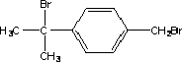 （2分）
⑷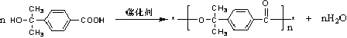 （2分）
⑸ 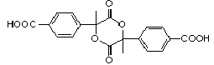（2分）
⑹4种 （各2分）
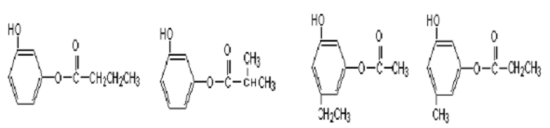

生物答案:
A C A B D B
30．（12分，每空2分）
(1)光照强度和温度 增加 CO₂吸收量减少
(2)细胞溶胶、线粒体、叶绿体 (3)等于 (4)基本不变
31．（14分，除特殊说明外，每空2分）
(1)甲液（氮素为NO₃⁻的营养液） 乙液（氮素为NH₄⁺的营养液）
(2)适量且等量(2分)的KNO₃溶液和NADH＋H⁺溶液(2分)
营养液中是否含有硝酸盐
①若试管A溶液颜色变红，试管B溶液颜色不变，说明该说法正确
②若试管A和试管B溶液颜色都变红，说明该说法错误
32．（18分，遗传图解4分，其余每空2分）
(1)A^{m} > A^{b} > A^{k} (2)基因分离 (3) A^{m}A^{b} 1/8
(4)遗传图解 (5)X 都是黑色 都是白色

